射线图像分辨力测试计校准规范
编制组
主编单位：西安汉唐分析检测有限公司
审定稿
2026-01
JJF（有色金属）XXXX—XXXX
射线图像分辨力测试计校准规范
(编制说明)

一、工作简况

1.立项目的
射线图像分辨力测试计在工业无损检测校准中的应用日趋广泛。图像分辨力是指屏幕的中心区域可以识别的图像间的最小距离，用每毫米线对数来表示。图像分辨力指标的高低反映了仪器图像清晰度的好坏和实时成像的效果，是整个系统性能的综合反映。为了保证计量器具的准确可靠，填补有色金属行业以及计量行业领域空白，制定相应的校准方法是非常必要的。本次所提出的射线图像分辨力测试计校准规范望能开展对射线图像分辨力测试计的校准工作，确保校准方法的合理性以及试验结果的可信度，促进射线图像分辨力测试计在有色金属行业中更合理、更准确的应用。现申报有色金属行业射线图像分辨力测试计校准规范，对其校准环境、校准设备、技术指标要求、校准项目和校准方法等提出要求。目前国内尚未发布相关射线图像分辨力测试计的检定规程或国家校准规范。
无损检测在国内应用广泛，其中射线检测作为无损检测中的重要门类。射线图像分辨力测试计是JJG 40-2011《X射线探伤机》和JJF 1596-2016《X射线工业实时成像系统校准规范》中指定的用于校准图像分辨力项目的标准计量器具。编制相应的校准规范，可以解决射线图像分辨力测试计溯源问题，保证射线图像分辨力测试计计量无损设备时的准确性和检测结果的可靠性，保证了无损检测设备分辨力量值准确可靠，从而保障了生产单位所生产加工产品质量可靠，推动行业高质量发展。

2.任务来源
为保证用于校准射线图像分辨力测试计的量值准确、可靠，适应我国有色金属行业的快速发展和满足国内外市场的需要，工业和信息化部以工信厅下达了根据工信部《工业和信息化部办公厅关于印发2024年行业计量技术规范制修订计划的通知》(工厅科〔2024〕602号)，计划完成年限为2025年。

3.项目编制组单位简况

3.1编制组成员单位
本规范的编制组单位为：西安汉唐分析检测有限公司。

3.2主编单位简介
西安汉唐分析检测有限公司是西北有色金属研究院(集团)控股子公司，属国有企业，主要从事有色产品的检测、可靠性评价、失效分析、质量评估、腐蚀性能及表面测试与表征、规范起草、检测方法的开发、标物的研制、设备的计量校准等。
公司于1985年被陕西省质监局授权为陕西省有色金属产品质量监督检验站。1987年被中国有色金属工业总公司授权为西北质量监督检验中心，先后被国家质检总局确定为钛及钛合金、铜及铜合金管材生产许可证检验工作实施单位；公司通过CNAS、CMA、国防DiLAC等认证认可，是陕西省有色金属材料分析检测与评价中心、陕西省稀有金属材料安全评估和失效分析中心、工业（稀有金属）产品质量和技术评价实验室、陕西省核工业用金属材料检测与评价服务平台挂靠单位。公司是国内最早从事有色金属材料及其产品分析检验检测与评价研究的专业机构之一，技术装备水平国内一流、国际先进，在我省优势产业稀有金属材料领域的检测能力和水平处于领先地位；先后承担了国家、省市多项重大课题，目前已建成国内唯一的核电堆芯材料分析检测平台、多层金属复合材料测试和评价平台、钛及钛合金专业检测平台。
近10年起草有色金属国家/行业规范共80余项、发表论文120余篇、授权专利30余项。先后荣获中国有色金属工业一等奖、二等奖20余次。
本单位积极组织编制组各次工作会议，开展相关的校准，有效组织参编单位多次对规范的各版《征求意见稿》进行认真的讨论和审议，提出大量有益的意见和建议，在编制组中发挥了牵头作用。

3.3参与单位简介
/

4.主要工作过程
西安汉唐分析检测有限公司接到有色金属行业计量技术委员会转发下达的制定任务后，成立了计量规范编制组，对计量技术规范编写工作进行了部署和分工，制定了制定原则及计划工作。
2024年11月成立了计量规范编制组，明确编制组成员各自的工作内容及任务，对被校对象的使用单位进行了校准需求调研，收集相关资料。
2024年12月~2025年4月编制组成员对校准规范中的计量特性及校准方法进行了讨论，确定了校准项目及方法，对关键技术指标提出了修改意见最终行成讨论稿。
2025年5月8日~9日，编制组成员参加了由有色金属行业计量技术委员会组织的在河南省洛阳市东山华悦酒店召开的有色金属计量技术规范讨论会，与会专家和各单位代表对《射线图像分辨力测试计校准规范-讨论稿》提出了修改意见，并且在会上确定了项目负责起草单位明确了各项工作时间进度要求，编制组依据讨论会上提出的修改意见，修改讨论稿并形成征求意见稿，具体内容见表1。修改后形成了《射线图像分辨力测试计校准规范-征求意见稿》。
序号 | 标准章条编号 | 意见内容 | 提出单位 | 处理意见
1 | 3章节 | 增加被校原理图 | 赤峰市产品质量检验检测中心 | 采纳
2 | 6章节 | 6.2.2、6.2.6、6.2.4中增加图示和详细测量方法 | 南山铝业 | 采纳
3 | 附录C | 按照格式要求进行修改 | 宝钛集团有限公司 | 采纳
2025年9月23日~24日，编制组成员参加了由有色金属行业计量技术委员会组织的在陕西省西安市大秦温泉酒店召开的有色金属计量技术规范讨论会，与会专家和各单位代表对《射线图像分辨力测试计校准规范-预审稿》提出了修改意见，并且在会上确定了项目负责起草单位明确了各项工作时间进度要求，编制组依据讨论会上提出的修改意见，修改讨论稿并形成征求意见稿，具体内容见表1。修改后形成了《射线图像分辨力测试计校准规范-审定稿》。
序号 | 标准章条编号 | 意见内容 | 提出单位 | 处理意见
1 | 5章节 | 5.1环境条件分条写要求 | 宝鸡钛业股份有限公司 | 采纳
2 | 5章节 | 5.2测量标准及其他设备中，影像测量仪技术指标应参考GB/T 23903中6.3条要求“采用准确度优于±0.005mm”。 | 西部超导材料股份有限公司 | 采纳
3 | 附录A | 原始记录中应加入线条总数、线对束宽度标称值、线对密度标称值内容。 | 西部超导材料股份有限公司 | 采纳
4 | 附录C | 不确定度评定过程细化，加入计算过程公式 | 国标（北京）检验认证有限公司 | 采纳

二、编制原则和依据
  - 编制原则
本规范是以JJF 1071《国家计量校准规范编写规则》、JJF 1001《通用计量术语及定义》和JJF 1059.1《测量不确定度评定与表示》为基础性系列规范进行编写。
本规范引用了GBT 23903-2009 射线图像分辨力测试计相关内容。
  - 确定主要内容

1 范围
本规范规定了用于射线图像分辨力的计量特性、校准条件和校准方法。本规范适用于线对束平行排列的、线对密度范围为（0.1~5.0）LP/mm射线图像分辨力测试计的校准。其他线对密度的射线图像分辨力测试计也可参照使用。

2 引用文件
本规范无引用文件。

3 概述
射线图像分辨力测试计主要用于客观测量射线检测系统、射线检测图像及射线照相底片的分辨力，是考核成像系统质量、图像成像质量及照相底片质量的重要器具，也是射线检测设备和检测图像质量验收的依据。它能客观描述和直观反映图像的分辨力性能指标，是成像检测质量控制系统的关键工具，可广泛应用于射线常规检测、射线数字成像检测、工业 CT、医用 CT、医用 X 光诊断设备等领域的图像质量检测。具体可测定 X 射线成像系统的可视分辨力、增感屏-胶片系统的分辨力、图像传输系统的分辨力，还能用于测试成像系统的调制传递函数（MTF），其结构形式和线对数列可根据实际使用需求选择。
本标准所适用的分辨力测试计型式按线对束排列可分为：平行排列型式、非平行排列型式和其他结构型式。
3.1 平行排列型式
3.1.1 等差数列排列型式
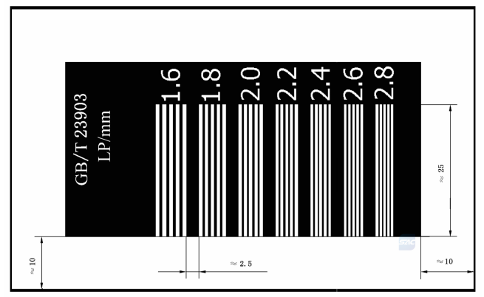
图1 （1.6~2.8）LP/mm等差数列型式分辨力测试计（单位为mm）
3.1.2 等比数列排列型式
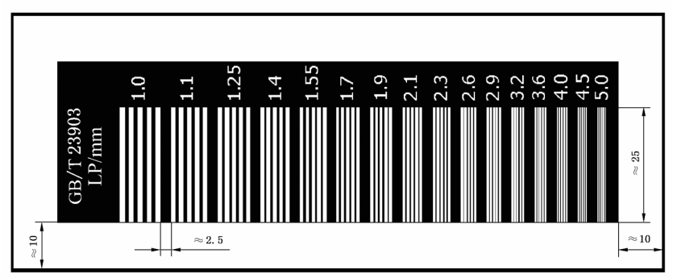
图2 （1.0~5.0）LP/mm等比数列型式分辨力测试计（单位为mm）
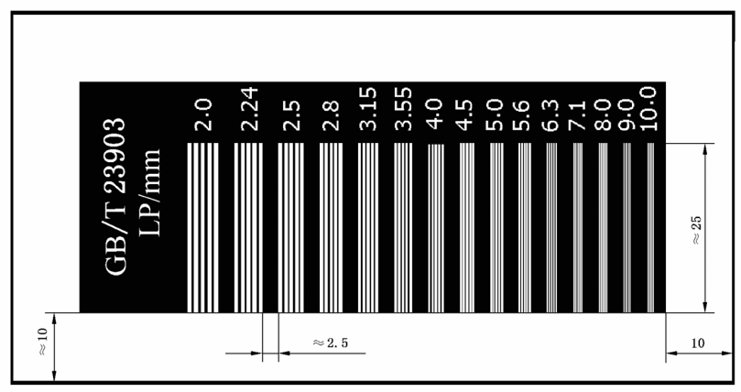
图3 （2.0~10.0）LP/mm等比数列型式分辨力测试计（单位为mm）
3.2 非平行排列型式
3.2.1 扇形结构型式
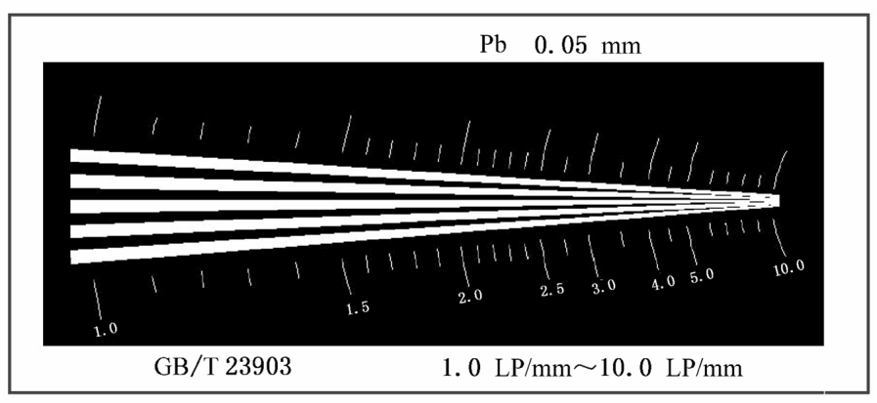
图4 （1.0~10.0）LP/mm扇形结构分辨力测试计（单位为mm）
3.2.2 星形结构型式
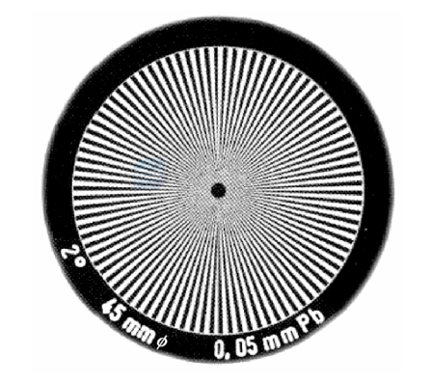
图5 星形结构分辨力测试计（单位为mm）

4 计量特性

4.1相邻线对束的间距

参照GB/T 23903-2009中第5.3.2条，相邻线对束的间距不小于2.5mm。为明确相邻线对束间距的合理指标，开展专项验证实验。选取5个不同批次、不同生产厂家的射线图像分辨力测试计，使用经校准的高精度影像测量仪，对相邻线对束间距进行重复测量（每台测试计测量3次）。
实验数据统计显示：所有测试计相邻线对束间距测量值均在2.6mm-2.8mm范围，最小间距为2.6mm（大于2.5mm）。结合射线图像分辨力测试实际需求，若间距过小，易导致图像识别中相邻线对区分困难；间距过大则无法精准测试高分辨力场景。综合实验数据及实际应用需求，参照GB/T 23903-2009中第5.3.2条，确定相邻线对束的间距不小于2.5mm，此指标可满足射线图像分辨力测试的基础精度需求，且经实验验证具有可行性与合理性。
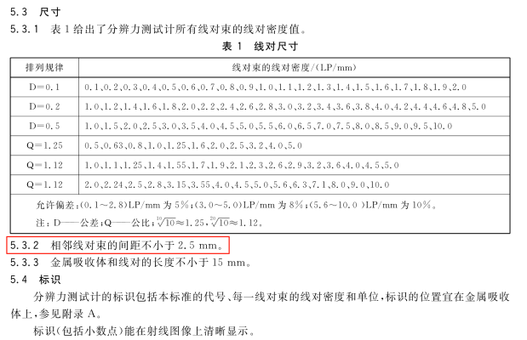
附图6 GBT 23903-2009 中第5.3.2条

4.2线对长度

参照GB/T 23903-2009 中第5.3.3条，线对长度不小于15mm。为确定线对长度指标，设计验证流程：以同样5个射线图像分辨力测试计为对象，利用钢直尺对其线对长度实施测量（每台测试计测量3次）。

实验结果表明：线对长度测量值分布在15.1mm-15.6mm区间，最短长度为15.1mm（大于15mm）。从射线图像成像原理分析，线对长度需保证在射线照射下，能形成清晰、可识别的线对影像，若长度过短，易因射线投影畸变等因素，造成线对识别失效。依据实验数据，参照GB/T 23903-2009中第5.3.3条，确定线对长度不小于15mm，该指标经实验验证，可适配射线图像分辨力测试的实际工况，保障测试结果的有效性。
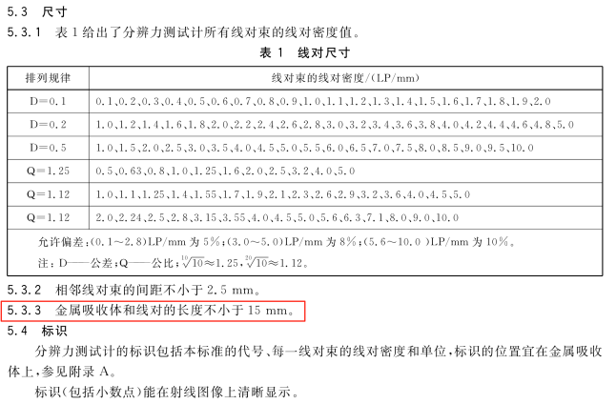
附图7 GBT 23903-2009 中第5.3.3条

4.3线对密度示值误差
参照GBT 23903-2009 中第5.3.1中表1，线对束的线对密度示值误差见表1。为明确线对密度示值误差指标，开展验证：依据GB/T 23903-2009中第5.3.1中表1要求，选取3组不同理论线对密度，使用高精度计量级影像测量系统，对测试计线对密度示值进行5次测量，计算示值误差。
线对密度示值误差直接影响分辨力测试结果的准确性。若误差过大，会导致实际分辨力与测试结果偏差明显。通过实验，测试计线对密度示值误差符合GB/T 23903-2009中第5.3.1中表1要求，验证了指标的合理性，保障测试计在不同线对密度场景下的测量可靠性，为射线图像分辨力精准测试提供计量依据。
表1线对密度示值误差
线对密度范围（LP/mm） | 最大允许误差
0.1~2.8 | ±5%
3.0~5.0 | ±8%

5 校准条件

5.1环境条件：

温度：(20±5)℃。湿度：不大于80%RH。校准前，射线图像分辨力测试计和测量设备平衡温度时间不少于2h。

5.2测量标准：
测量标准的技术要求应符合正文中表2的规定。
测量标准及其他设备包括钢直尺、影像测量仪，并给出相应的技术指标。
钢直尺技术指标参考了JJG 1-1999《钢直尺》3.9.1条款和3.9.2条款中关于钢直尺示值误差的要求；
影像测量仪技术指标参考了GB/T 23903《射线图像分辨力测试计》中6.3条对尺寸测量时，测量仪器的要求。

6 校准项目和校准方法
6.1校准项目
校准项目包含相邻线对束的间距、线对长度、线对密度示值误差，见表2。
表2校准项目
校准项目 | 测量标准 | 技术指标
相邻线对束的间距 | 钢直尺 | MPE：±0.1mm
线对长度 | 钢直尺 | MPE：±0.1mm
线对密度示值误差 | 影像测量仪 | MPE：±0.005mm
6.2校准方法
相邻线对束的间距校准方法是参考了GB/T 23903-2009中6.3.2对相邻线对束的间距的要求，对相邻线对束的间距的校准方法进行编写。
线对长度校准方法是是参考了GB/T 23903-2009中6.3.2对线对长度的要求，对线对长度的校准方法进行编写。
线对密度示值误差校准方法是是参考了GB/T 23903-2009中6.3.1对线对密度示值误差的要求，并结合安徽省长江计量所公司的实际使用情况，对线对密度示值误差的校准方法进行编写。

7 校准结果表达
经校准后出具校准证书，校准证书由封面和校准数据内页组成，封面由校准机构确定统一格式，校准数据按照规范要求，并可根据实际情况进行填写。

8 复校时间间隔
建议校准时间间隔为1年；当使用频率较高时，建议用户缩短为3个月。

9.附录
附录A为原始记录参考格式、附录B为原始记录参考格式报告内页参考格式、附录C为不确定度评定示例。

三、实践检测情况
西安汉唐分析检测有限公司根据本规范的校准项目对射线图像分辨力测试计进行了全计量特性的校准，内容详见校准报告

四、规范水平分析
4.1采用国际标准及国外先进规范的程度
国内对射线图像分辨力测试计的校准方法研究相对单一。射线图像分辨力测试计作为测量图像分辨力的专用标准器具，目前国内尚无可依据的计量检定规程/校准规范对其计量性能进行控制，测量工作的主要参考标准为GB/T 23903—2009《射线图像分辨力测试计》，对射线图像分辨力测试计校准工作的开展缺乏有效的技术指导作用。
4.2与国际及国外同类标准水平的对比分析
目前国外没有相关技术规范。
4.3验证单位
本次规范的验证工作由在射线检测及相关领域具备专业资质和丰富实践经验的单位联合开展，具体如下：​
西部超导材料股份有限公司：该公司在材料检测相关技术应用方面积累了扎实的实践经验。其参与验证工作，从射线检测实际应用角度出发，对规范在常规检测场景中的适用性进行了充分检验，为规范的区域推广提供了有力支撑。​
宝钛集团有限公司：作为钛及钛合金加工领域的龙头企业，其产品广泛应用于航空航天、化工等对材料质量要求极高的领域，对射线检测技术的精度和可靠性有着严苛标准。该公司的验证工作，从高端材料检测场景角度，充分验证了规范的技术先进性和准确性，为规范在高精度检测领域的应用提供了重要依据。​
上述验证单位通过结合自身专业领域特点，从不同应用场景、不同技术要求层面对规范进行了全面验证，充分保障了规范的科学性、适用性和先进性。

五、与有关的现行法律、法规和强制性国家标准的关系
本规范所引用的规程及规范均为我国现行有效的计量规程及规范，是本规范的一部分，引用这些规程及规范后，使本规范的要求与现行的相关法律、法规、规章及相关规程规范的关系不矛盾、不冲突，其相互关系非常协调。

六、规范中涉及的专利或知识产权说明
无

七、重大分歧意见的处理经过和依据
无

八、规范作为强制性或推荐性国家（或行业）标准的建议
建议本规范作为推荐性行业计量技术规范，供相关行业参考采用。

九、贯彻规范的要求和措施建议
本规范发布后，中国有色金属行业协会和有色金属行业计量技术委员会应加强本规范的宣传力度，促进射线图像分辨力测试计生产厂家按照实际情况合理选用校准规程，以促进我国企业的技术进步和产品质量上档次，提高我国产品在国际国内市场的竞争能力。

十、废止现行有关规范的建议
无

十一、预期效果
本规范的制定，具有极大的经济效益和社会效益，填补了有色金属行业领域校准空白，对射线图像分辨力测试计特性的校准过程提供了技术支撑。

十二、其他应予说明的事项
无
《射线图像分辨力测试计校准规范》编制组 2026年1月

